# 医生工作站

## 系统使用基本说明

备注：1）、*为必填项

2）、按住键盘Ctrl不放+鼠标滑轮可以放大或缩小word图片

3）、【】为界面按钮

### 一、登陆界面

1. 打开IE浏览器，输入院内登陆网址如:（http://110.186.72.61:8083/his/indexout.html），进入以下登陆界面。输入用户账号和密码，点击登录按钮。注：第一次登陆请尽快修改您的密码。

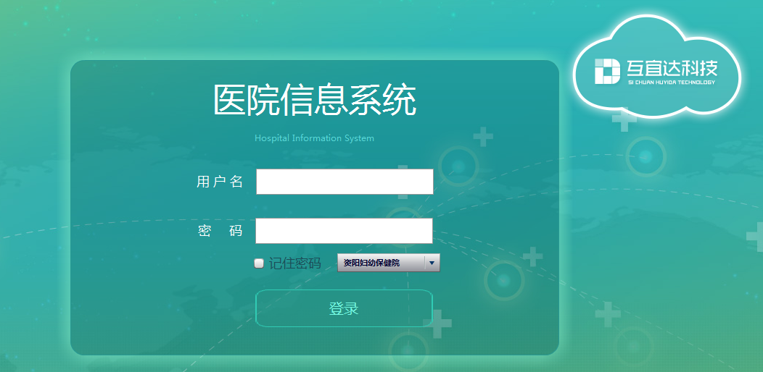

### 二、初始化界面

2.登录网络门诊系统后，自动进入初始化界面，如下图：

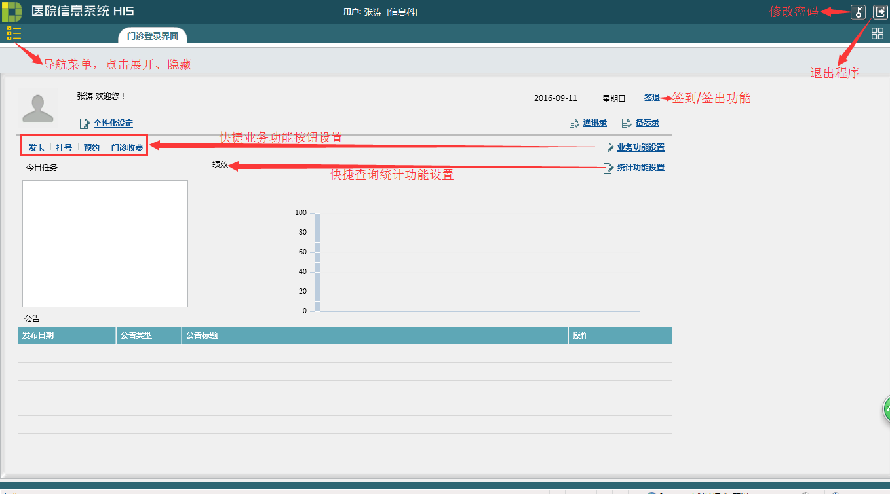

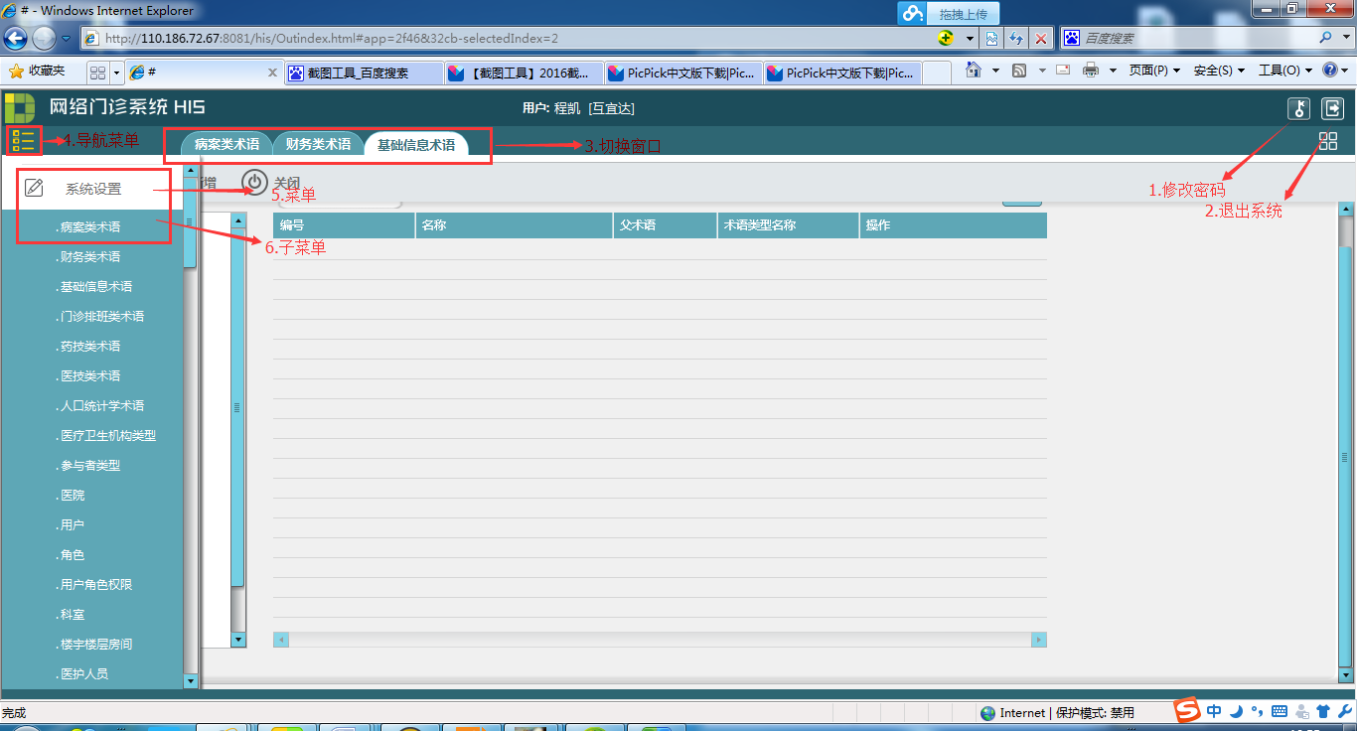

1. 修改密码：在弹出的对话框中输入新密码和确认密码，点击【更新】即可新密码为6-20位字母或数字；

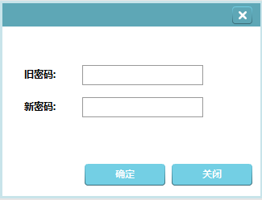

1. 退出系统：选中后退出系统；
2. 切换窗口：点击您要进入页面名字，切换当前窗口；
3. 导航菜单：左键单击打开或关闭导航菜单；
4. 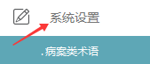菜单：左键单击菜单名（如系统设置）展开子菜单；
5. 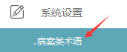子菜单：左键单击子菜单名，打开功能页面；
6. 如需切换账号点击功能键F5

登陆账号后进入初始化界面：门诊登录界面

## 一、业务功能

### 1门诊病人列表

点击医生工作站下的门诊病人列表，进入界面：

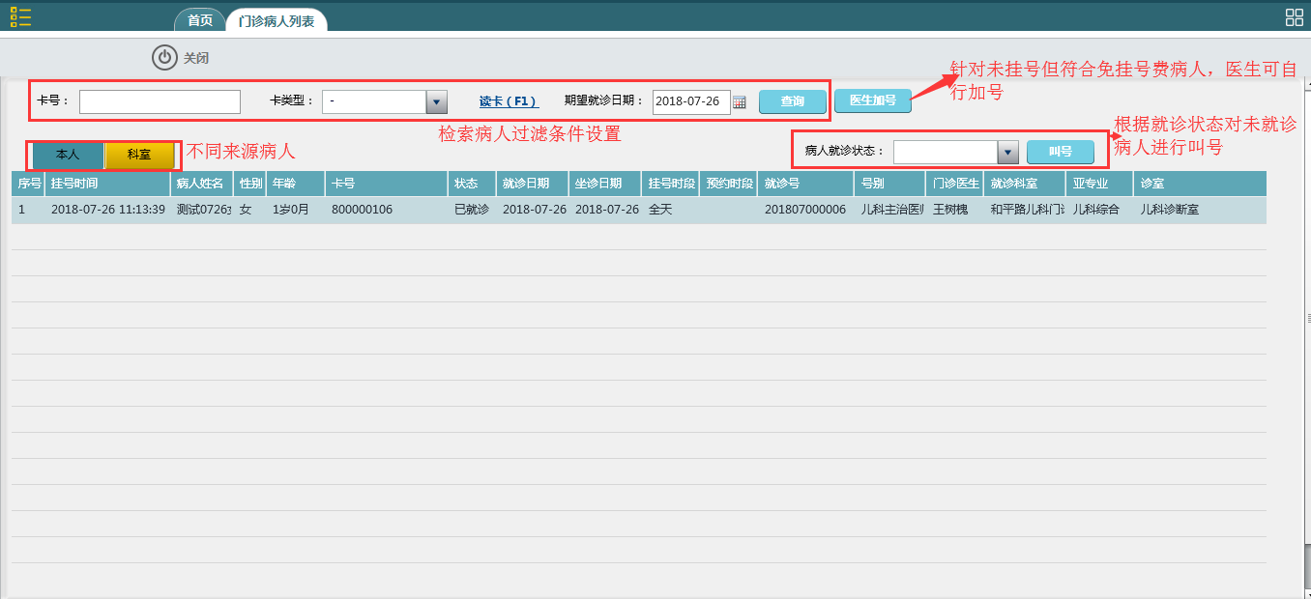

注：不同来源病人。本人为当前登录用户的病人列表；科室为非当前登录用户所属科室的其他所有医生的病人列表。

### 2门诊诊疗记录

双击病人列表中的记录，进入门诊诊疗记录：默认进入门诊病历界面。

#### 2.1门诊病历

双击病人列表中的记录，进入：

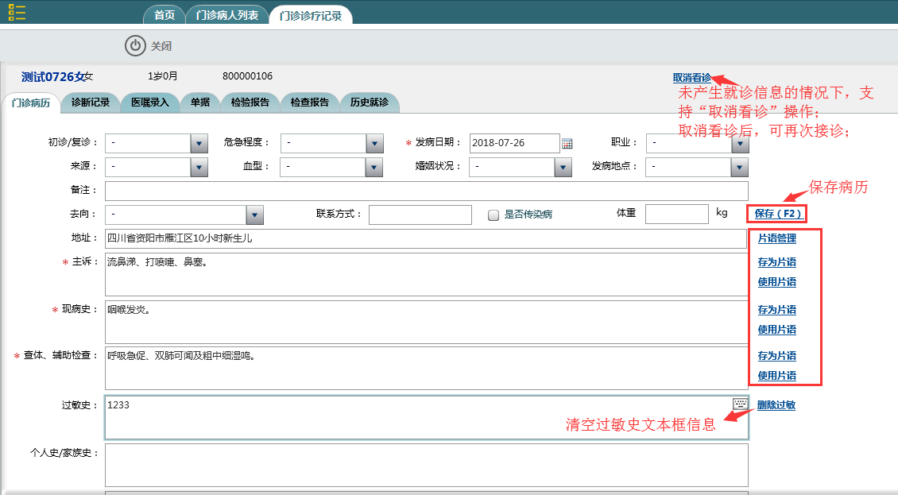

首先进入的是门诊病历界面，按照要求填入病历内容。在提供了片语功能的输入框，可使用片语来提高书写速度。首先在输入框中输入内容，点击存为片语，在下次录入其他病人时就可以点击使用片语来引入进去。

存片语界面为：

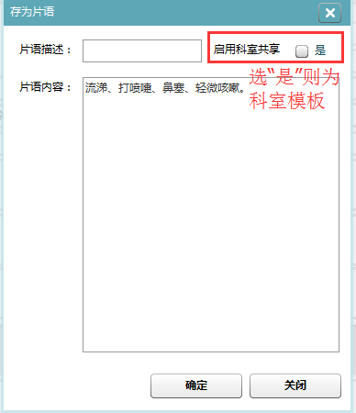

输入片语描述，若需存为科室模板，勾选是启用科室共享，点击确定后即可保存。

片语使用界面为：

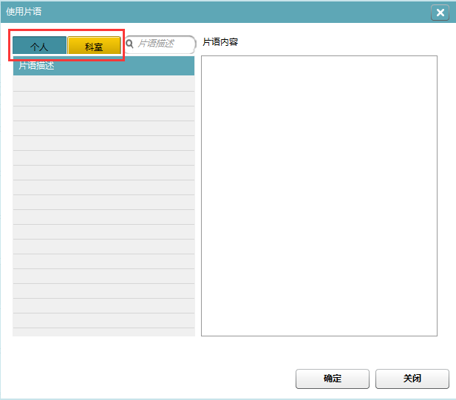

在片语选择区中选择需要的个人或者科室片语，也可以选择多条，点击确定后就引入到输入框中，完成输入。

#### 2.2诊断记录

在tab页面直接点击诊断记录，进入：

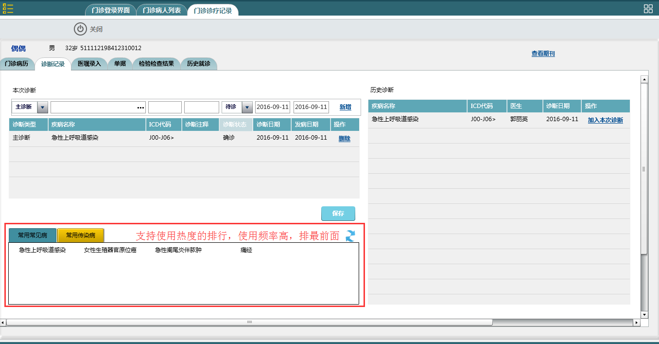

录入诊断：依次对应诊断类型、诊断名称、疾病编码、诊断注释、诊断状态、诊断日期、发病日期。

注：保存当前诊断后，会自动将当次保存诊断加入到历史诊断列表中。且主诊断只能有一条诊断。

#### 2.3医嘱录入

在tab页面直接点击医嘱录入，进入：

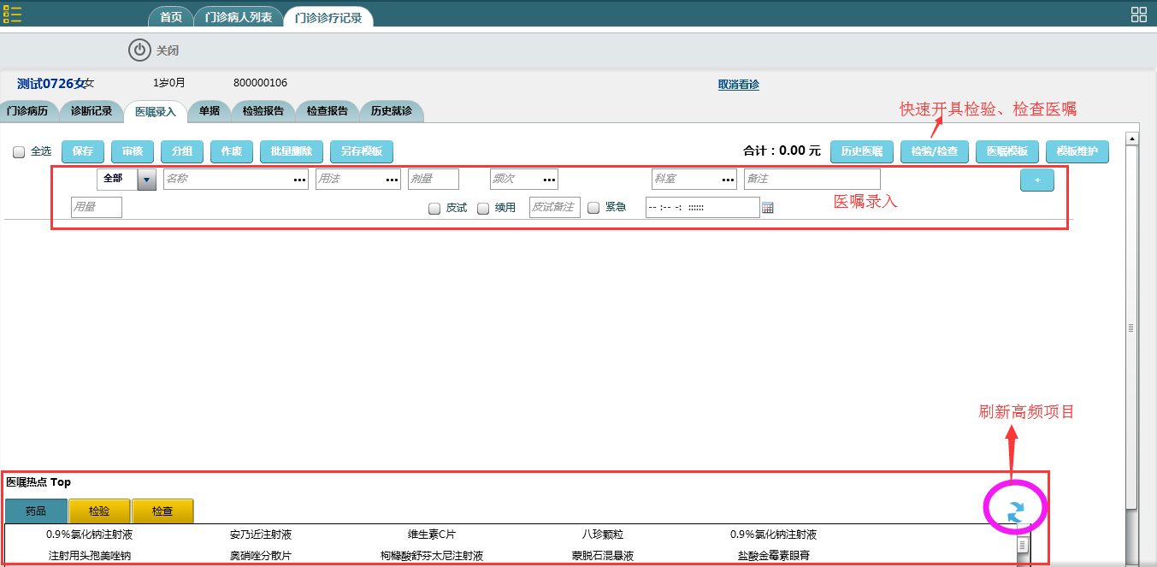

备注：

1. 在医嘱录入位置录入医嘱信息，包括医嘱类型、医嘱名称、医嘱用法、医嘱剂量、医嘱频次、医嘱疗程，会自动计算出医嘱总量、金额。若为皮试医嘱，需勾选上皮试以及录入皮试备注信息，若为紧急，则勾选紧急标志。
2. 支持保存、审核、分组、作废、批量删除、另存模板功能使用；

保存：保存当前录入医嘱信息；

审核：审核已保存医嘱信息，审核后，只能作废，不能删除；审核后，才会产生相关的费用信息；

分组：勾选需要分组的医嘱信息后，点击分组，可自动归为一组；

作废：对已审核、未收费的医嘱，支持作废操作；

批量删除：支持对未审核的医嘱进行批量删除操作；

另存模板：支持对当前已开具医嘱的模板另存；

1. 可使用历史医嘱、检验/检查、医嘱模板、模板维护等快捷功能设置。
2. 检查/检验录入：勾选所需开具的检验/检验，点击确定即可。

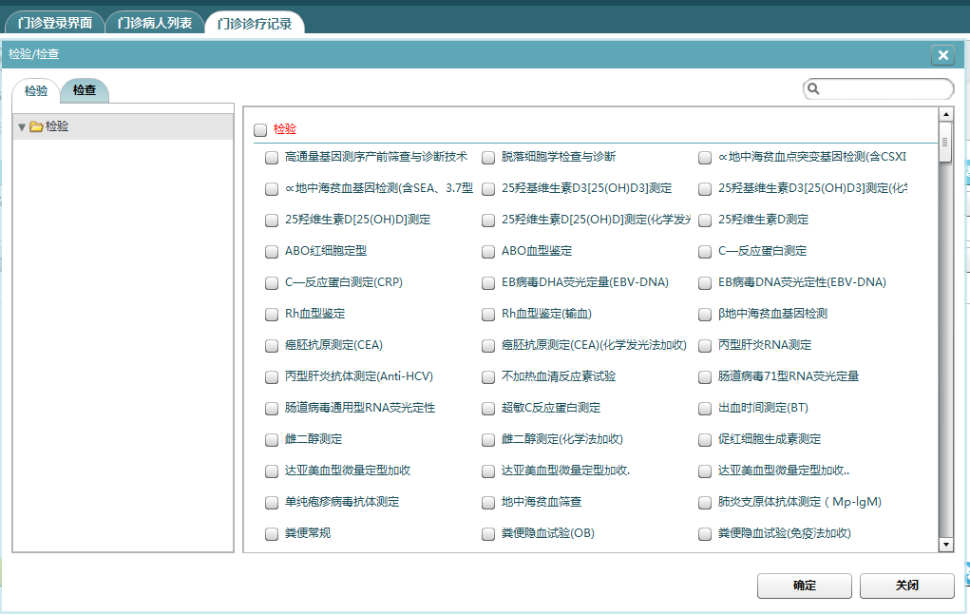

#### 2.4单据

在tab页面直接点击单据，进入：可实现门诊病历、处方签等相关单据的打印以及入院证的填写、打印功能。通过**切换模式**按钮来切换录入与打印界面。

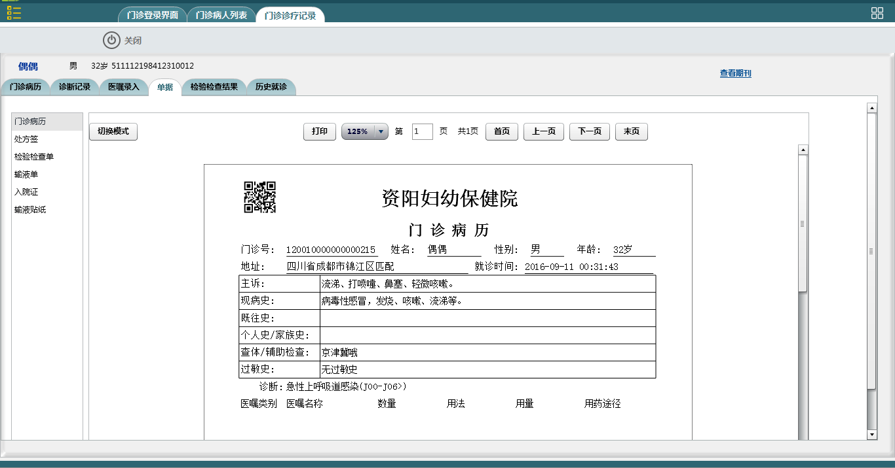

#### 2.5检验检查结果（？）

在tab页面直接点击检验检查结果，进入界面：

#### 2.6历史就诊

在tab页面直接点击历史就诊，进入界面：可查看病人历次就诊的病历及医嘱信息。

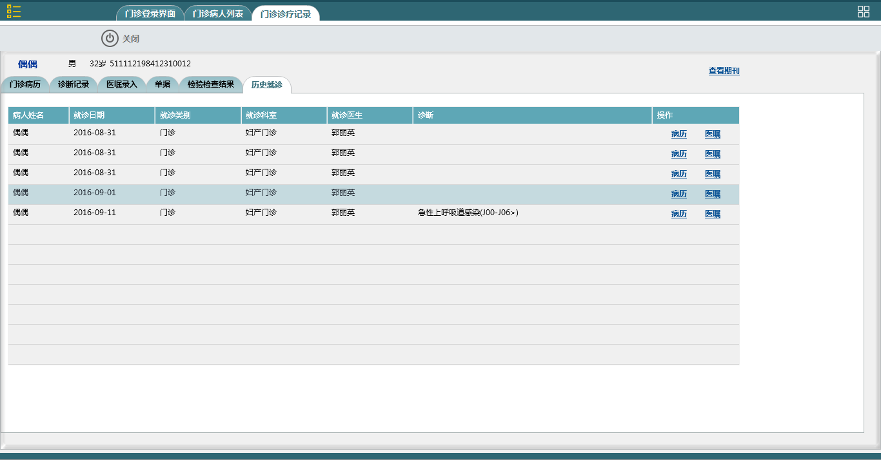

### 3急诊留观病人看病？（不用）

### 4急诊病人列表？（不用）

### 5常用模板维护？（不用）

### 6病人查询？（不用）

输入病人信息进行查询，如图：

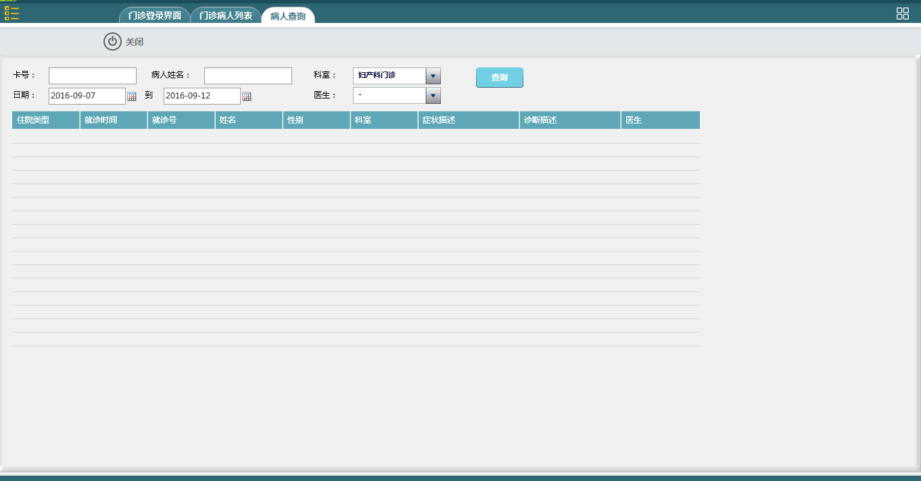

### 7药品查询？（不用）

### 8工作量统计？（不用）